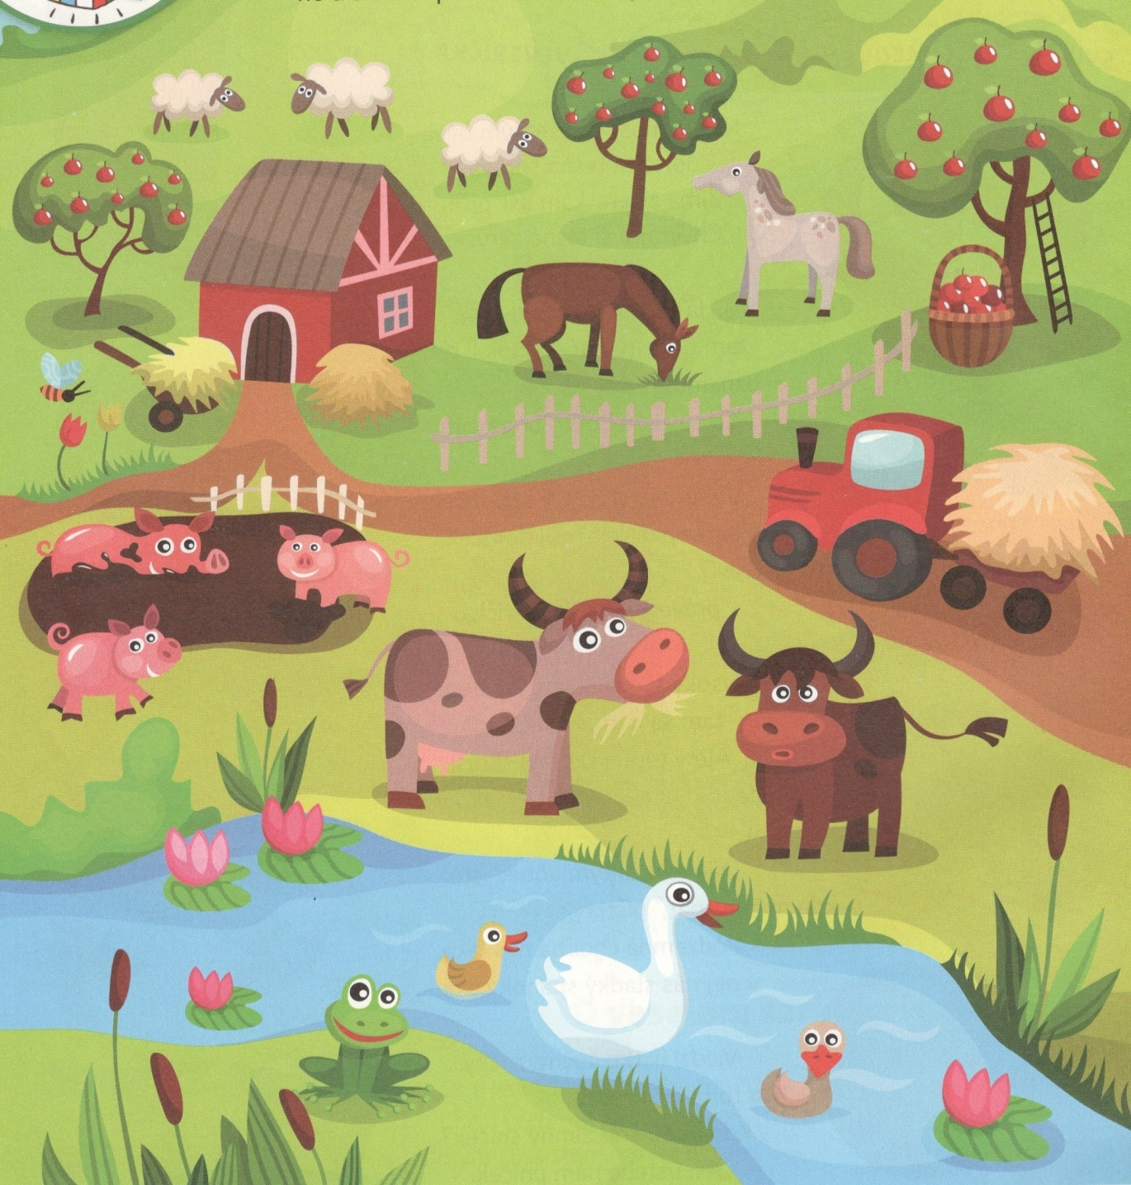
Dobre si prezri tento obrázok a snaž sa zapamätať si z neho čo najviac. Keď budeš mať pocit, že si si obrázok pozrel, zakry ho a skús odpovedať na otázky pod ním. Koľko z nich odpovieš správne?
- Koľko prasiatok je na obrázku?
- Akej farby je traktor?
- Aké ovocie rastie na stromoch?
- Akej farby sú kvety na vode?
- Je na obrázku včielka?
- Čo prežúva kravička?
- Koľko koníkov je v sade?
- Sú na obrázku tri ovečky?
- Kto pláva v rieke?
- Akej farby sú koníky?

